简易机器人
需求规格说明书
SRS103
V3.0
分工说明
小组名称 | undefined
学号 | 姓名 | 本文档中主要承担的工作内容
16061160 | 陈麒先 | 运行环境和用户界面分析以及全文的审校与定稿。
15071111 | 刘亮 | 负责项目的业务需求分析。
16061005 | 秦枫 | 负责分析功能需求，并为项目构造测试样例。  后期调整需求。
16061034 | 孙琦 | 负责分析功能需求，并为项目构造测试样例。  后期调整需求。
16061063 | 周尚纯 | 负责项目的数据需求分析以及类图的设计。

版本变更历史
版本 | 提交日期 | 主要编制人 | 审核人 | 版本说明
V1.0 | 2019.3.28 | 陈麒先等5人 | 刘亮 | 需求规格说明第一版
V2.0 | 2019.4.1 | 陈麒先等5人 | 刘亮 | 需求规格说明第二版
V3.0 | 2019.5.23 | 陈麒先等5人 | 刘亮 | 需求规格说明第三版

目 录
1. 范围 1
1.1 项目概述 1
1.1.1 开发背景 1
1.1.2 功能和需求 1
1.1.3 用户价值与应用场景 2
1.2 文档概述 2
1.3 术语和缩略词 2
1.4 引用文档 3
2. 业务需求 3
3. 功能需求 4
4. 数据需求 4
4.1 指令类 9
4.2 地图类 9
4.3 机器人运动类 9
4.4 抓取目标类 10
4.5 机械臂运动类 10
4.6 异常处理类 10
5. 非功能需求 10
6. 运行与开发环境 12
6.1 运行环境 12
6.1.1 硬件环境 12
6.1.2 负载能力 12
6.1.3 工作环境 12
6.1.4 防护措施 12
6.1.5 温度和湿度 12
6.1.6 电气概述 12
6.1.7 底盘控制器 13
6.1.8 电源供电 14
6.1.9 开关面板 14
6.1.10 通讯链路 14
6.1.11 电机参数 16
6.1.12 传感器 16
6.1.13 硬件结构 17
6.2 软件环境 17
6.2.1 Ubuntu14.04 17
6.2.2 ROS 18
6.2.3 Roboware Studio 19
6.2.4 基础软件包 19
6.2.5 扩展软件包 19
6.3 用户界面需求 19

范围

项目概述

开发背景
机器人的研究和应用在很长一段时间内都是科学研究的热点。众所周知，每一次技术的变革都是对人类更进一步的解放，而机器人的诞生和应用也不例外。人们希望机器人能在农业、工业、服务业等行业中逐渐取代一些简单基本的人工，这要求机器人具有不亚于人的专业能力。
在机器人领域，日本、美国和欧洲已经有着牢固的技术基础和广泛的应用范围，而我国近年来工业机器人的生产和制造也取得成果并投入生产。世界各国对机器人的需求总体上呈增长趋势，人们对机器人的期望也向着智能化、技术化方向发展^{[1]}。从技术发展的角度来看，就机器人移动和避障这一主题，除人工势场法、栅格法等传统算法外，更有基于神经网络、可视性二叉树、滚动时域控制等新颖算法的提出。
我们选择机器人嵌入式系统的开发，力图在前人开发经验的基础上自主实现具有避障、路径规划和目标抓取功能的机器人，并希望未来能够不断扩充和优化其性能，甚至实现技术突破。

功能和需求
我们项目的核心目标是实现一个可自主移动的简易机器人。其最主要也是最基本的功能是在行进中主动地避开障碍物，在此基础上，我们将追求更高的要求，即机器人能够依靠其视觉传感器分析地图信息，预先进行路径规划。我们的终极目标是实现机器人对目标物的检测和抓取功能。
除三个主要功能以外，我们对于成果机器人实现目标任务的程度也要进行评估和不断优化。具体包括越过障碍所需时间是否可以接受、在复杂情景中的避障行为是否正确、路径选择是否较优、识别检测到目标物的用时是否超长、抓取目标物的尝试次数是否有限、是否总能到达目标物所在的较小范围内、是否能稳定实现有效抓取、能够抓取的目标种类和体量等，对于具体评测手段，我们将在实践和测试中给出量化指标。

用户价值与应用场景
我们认为具有自主移动和目标抓取功能机器人的实现是非常有意义的。这两项功能在现实中已经分别有广泛的应用，例如家用扫地机器人、工厂零件装配机器人等。而我们的项目集合这两项功能于一体，能够完成更为复杂的任务，适用于更多场景，比如火灾等危险场景中的救援和取物，物流业仓库物品的搬运、整理和摆放，家庭助理或老年人、残障人士助手，复杂环境和特殊对象的专业清洁，安全防爆检测，能源矿场采集，影视拍摄，甚至于送餐、送货行业等。

文档概述
本文档用于对项目核心需求与业务逻辑进行分析。

术语和缩略词
表1 术语和缩略词列表
术语 | 解释
神经网络 | 从信息处理角度对人脑神经元网络进行抽象， 建立某种简单模型，按不同的连接方式组成不同的网络。
可视性二叉树 | 考虑机器人和圆形障碍物之间的内部和外部的可见切线，创建的二叉树
滚动时域控制 | 对于所有可能的障碍物场景, 预先计算精确可控集内的椭圆近似序列, 并在线分析, 确定适当的控制动作使机器人完成避障。

引用文档
- 曹泓浩.工业机器人的应用现状及发展趋势[J].科技风,2019(05):145.
【2】 晋晓飞,王浩,宗卫佳,王鹏程,王策.自主移动机器人避障技术研究现状[J].传感器与微系统,2018,37(05):5-9.

业务需求
机器人主要使用场景为空间有限的超市内，主要任务为协助用户购物。
顾客使用之前，由超市工作人员在超市入口处启动机器人，并对其发出跟随语音指令，机器人将跟随工作人员绕超市货架行走，并建立地图数据。当到达某种指定商品货架时，工作人员发出相应记忆语音指令，机器人将该地点记录为对应商品所在地。绕行货架结束后，由工作人员带领机器人回到超市入口，发出停止跟随语音指令，机器人随即停止跟踪，在入口处等待顾客。
顾客到达超市，选择一台待命的机器人，对其发出取物的语音指令，机器人随即将当前位置记录为主人所在地，并按照顾客指令中目标物品的位置规划路径，前往指定货架识别物品和完成抓取。取物成功后，机器人规划路径返回主人所在地，把获得的物品交给顾客，完成一次取物，继续进入待命状态。
超市人员可以通过机器人机载电脑或远程控制的方式安装或卸载系统、启动或关闭机器人；通过UI查看实时地图界面，掌握机器人场景建模情况。机器人将对成功获取到的语音指令及时做出相应，在到达取物地点和抓取物品成功后发出提示，并对错误和异常情况做出判断、处理和提示。
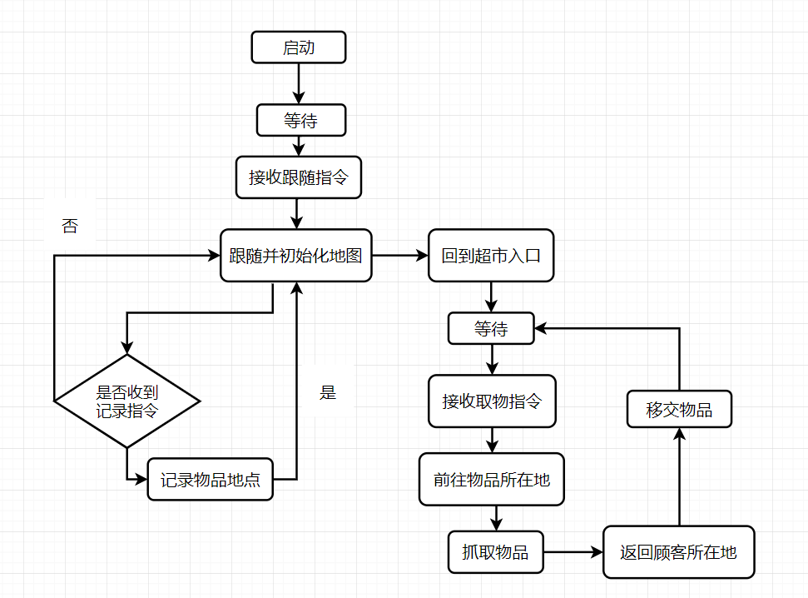
图1 业务需求流图

功能需求

用例模型概述
使用者：
- 超市工作人员
- 顾客
使用功能描述：
- 超市工作人员可通过机载电脑启动/关闭机器人
- 超市工作人员可通过语音指令和步行引导完成初始化地图场景建模
- 超市工作人员可以通过机载界面查看实时地图
- 超市工作人员可通过语音指令记录关键物品地点
- 顾客可通过语音命令机器人抓取指定物品
- 超市工作人员/顾客可关联错误条件
用例图：
启动/关闭系统
记录商品位置
超市地图建模
查看地图信息
指定物品抓取
遇到错误条件
超市工作人员
顾客
完善实用数据库
调试

用户描述
超市工作人员能够启动关闭机器人，能发出清晰完整的语音控制指令，引导机器人建图并记录商品所在位置。
顾客能够发出清晰完整的语音指令，指定抓取物品。

用例模型

用例一：启动机器人
主要参与者：超市工作人员
目标：使机器人系统各模块进入工作状态并确保界面可以进行交互、机器人可以接收指令
前置条件：机载电脑已安装本系统；超市工作人员了解规范启动步骤；超市场地平整干燥
启动：超市工作人员希望使用机器人
场景：
- 放置机器人至超市入口处；
- 通过usb接口连接机载电脑和机器人运动控件；
- 启动机载电脑并打开机器人总开关；
- 点击机器人系统图标，启动机器人系统；
- 机载电脑显示系统交互界面，机器人发出语音“Startup completed”提示；
优先级：高
何时可用：第一个增量
使用频率：低
次要参与者：机器人运动控件、机载电脑

用例二：关闭机器人
主要参与者：超市工作人员
目标：关闭机器人系统，并确保下次启动时各模块状态正常
前置条件：机载电脑已安装本系统；超市工作人员了解规范关闭步骤；机器人处于待命状态
启动：超市人员暂时不再使用机器人
场景：
- 关闭机器人系统界面；
- 解除机载电脑和机器人运动控件的usb连接；
- 关闭机载电脑和机器人总开关；
优先级：高
何时可用：第一个增量
使用频率：低
次要参与者：机器人运动控件、机载电脑

用例三：初始化地图场景建模
主要参与者：超市工作人员
目标：确保机器人系统正确记录超市地图
前置条件：机器人系统已正常启动；超市工作人员熟悉超市地形，发音标准；超市场地平整干燥
启动：超市人员向机器人发出跟随语音指令
场景：
- 机器人放置于超市入口处并提示启动成功；
- 超市工作人员对准机器人麦克风说出关键词“follow”；
- 机器人收到指令，发出语音提示：“ready to follow”；
- 超市工作人员走近机器人，确保底盘传感器感应到前方人员；
- 超市工作人员以正常行走速度无折返地穿过超市货架；
- 机载电脑显示实时地图建模情况；
- 超市工作人员带领机器人遍历所有需要记录的货架位置；
- 超市工作人员带领机器人回到超市入口；
- 超市工作人员通过机载电脑界面查看场景建模情况；
- 确保建模无误后，超市工作人员对麦克风说出关键词“stop following”；
- 机器人收到指令，发出语音提示：“stop following”；
- 机器人进入待命状态；
异常情况：
- 机器人未及时收到工作人员语音指令——出现点：2，10
- 机器人未及时跟上工作人员步伐——出现点：4，5，7，8
- 场景建模不完善——出现点：9
解决方案：
- 工作人员稍等5~10秒，若机器人未发出语音提示，则重新对准麦克风说出关键词，重复此步骤直到机器人响应；
- 工作人员发现机器人未及时跟随后，重新回到与机器人<0.5m处，确保底盘传感器识别到前方人员，再向前走动；
- 工作人员向机器人发出“stop following”指令并关闭系统，重新将机器人放置于超市入口处，开启系统，再次发出“follow”指令，重新初始化地图建模；
优先级：高
何时可用：第一个增量
使用频率：中
次要参与者：机器人运动控件、机载电脑

用例四：关键地点记忆
主要参与者：超市工作人员
目标：确保机器人系统正确记录关键商品位置
前置条件：机器人系统已正常启动；超市工作人员熟悉超市地形，发音标准；超市场地平整干燥；指定物品名称已录入系统数据库
启动：超市人员向机器人发出跟随语音指令
场景：
- 机器人放置于超市入口处并提示启动成功；
- 超市工作人员对准机器人麦克风说出关键词“follow”；
- 机器人收到指令，发出语音提示：“ready to follow”；
- 超市工作人员走近机器人，确保底盘传感器感应到前方人员；
- 超市工作人员以正常行走速度穿过超市货架；
- 机载电脑显示实时位置情况；
- 超市工作人员带领机器人来到指定物品所在货架前；
- 超市工作人员对准麦克风说出关键词“memorize+目标物”；
- 机器人收到指令，记录物品位置并在地图上标注；
- 机器人发出语音提示：“I have remembered the location of+目标物”；
- 超市工作人员通过机载电脑界面查看物品位置记录情况；
- 重复19~22步，直至所有物品位置记录完毕；
- 超市工作人员带领机器人回到超市入口；
- 确保建模无误后，超市工作人员对麦克风说出关键词“stop following”；
- 机器人收到指令，发出语音提示：“stop following”；
- 机器人进入待命状态；
异常情况：
- 机器人未及时收到工作人员语音指令——出现点：2，8，14
- 机器人未及时跟上工作人员步伐——出现点：4，5，7，13
- 物品地点记录不准确——出现点：11
解决方案：
- 工作人员稍等5~10秒，若机器人未发出语音提示，则重新对准麦克风说出关键词，重复此步骤直到机器人响应；
- 工作人员发现机器人未及时跟随后，重新回到与机器人<0.5m处，确保底盘传感器识别到前方人员，再向前走动；
- 工作人员在小范围内校准位置，使机器人跟随移动到校准地点，重新发出“memorize”指令，等待机器人响应并查看改进后的位置；
优先级：中
何时可用：第二个增量
使用频率：中
次要参与者：机器人运动控件、机载电脑

用例五：指定物品抓取
主要参与者：顾客
目标：命令机器人到对应货架取回指定物品
前置条件：超市地图初始化已完成，指定物品位置已正确记录；机器人处于待命状态；顾客了解关键商品名称，发音标准；超市场地平整干燥
启动：顾客向机器人发出取物指令
场景：
- 机器人放置于超市入口处并处于待命状态；
- 顾客对准机器人麦克风说出目标物品关键词；
- 机器人收到指令，发出语音提示：“ready to follow”；
- 机器人将当前位置记录为顾客所在地，并在地图上显示；
- 机器人规划前往指定物品所在货架的路径；
- 机器人开始移动；
- 机器人到达指定物品所在货架；
- 机器人发出语音提示：“ready to pick”；
- 机器人摄像头识别物品并校准位置；
- 机械臂启动，并开始抓取目标物品；
- 目标物品抓取成功，机器人发出语音提示：“pick-up completed”；
- 机器人规划前往顾客所在地的路径；
- 机器人开始返回顾客所在地；
- 机器人到达顾客所在地，发出语音提示：“I will pass you+目标物”；
- 机械臂松开，将物品移交给顾客；
- 机器人发出语音提示：“mission completed”并进入待命状态；
异常情况：
- 机器人未及时收到顾客语音指令——出现点：2
- 机器人未识别到用户指定物品——出现点：2
- 指定物品位置还未在地图上登录——出现点：5
- 物品抓取不成功—出现点：10
- 物品抓取类型错误——出现点：15
- 机器人在行进过程中遇到突发障碍物——出现点：6，13
解决方案：
- 顾客稍等5~10秒，若机器人未发出语音提示，则重新对准麦克风说出关键词，重复此步骤直到机器人响应；
2&3. 机器人发出语音提示：“specified item not found”，顾客通过界面查看关键词提示，重新根据已有关键词发出指令，直到机器人响应；
4&5. 机器人发出提示：“pick-up failed”并返回顾客所在地，顾客重新发出指令；
6. 机器人通过传感器返回信息减速并采取绕行策略；
优先级：中
何时可用：第三个增量
使用频率：高
次要参与者：机器人运动控件、机载电脑、目标物品

数据需求
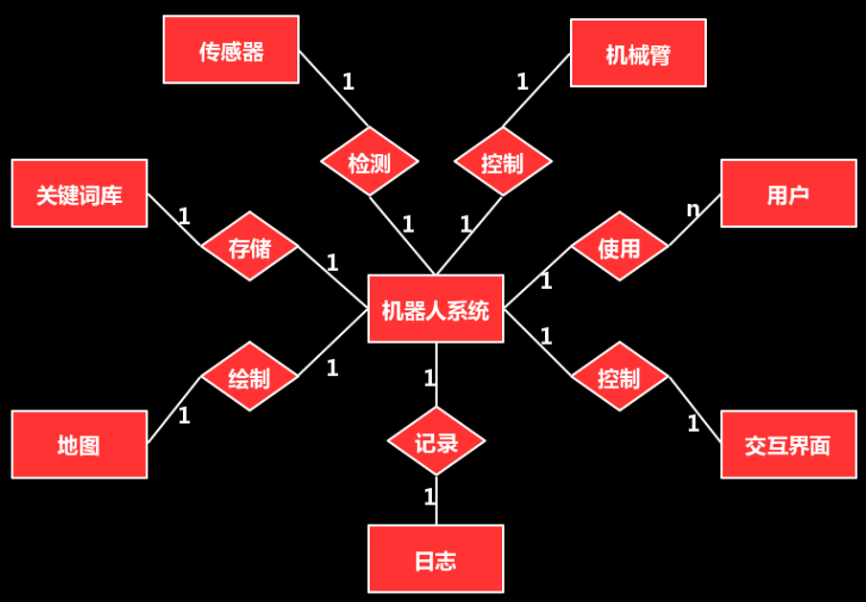
图2 数据实体及关系

数据实体及关系
用户
用户权限，用户名，密码
日志
错误日志、抓取日志、电源日志、任务日志
地图
地图数据通过机器人系统初启动过程完成建立与存储
关键词库
语音指令关键词

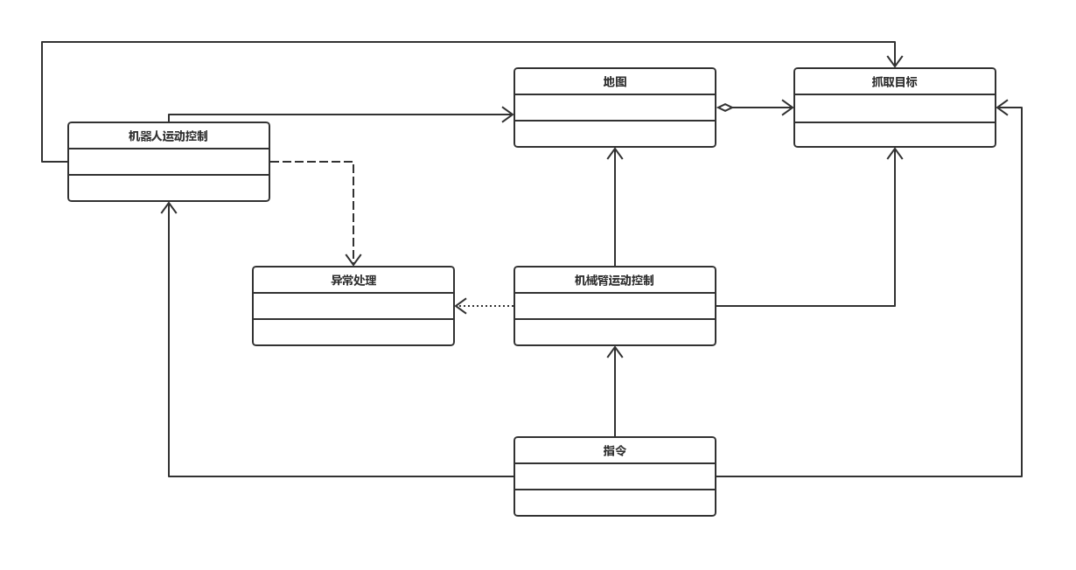
图3 数据关系类图

指令类
对用户的输入进行处理生成对机器人控制的指令；
不断尝试向机器人分摊指令，相当于控制中心；
支持呼叫，产生另一种指令输入方式。

地图类
存储机器人建模出的室内地图，以帮助机器人避障、展开路径规划。

机器人运动类
根据指令控制机器人的运动，主要是速度和方向控制，已达到避障并朝目标行进的目的。
在执行一条指令时能屏蔽其他指令。

抓取目标类
存储指定的抓取目标的信息，如宽、高、位置信息，提供信息帮助机器人靠近目标、规划路径、接住目标。

机械臂运动类
根据指令控制机械臂的运动，主要是对目标物体进行接取。

异常处理类
对于各种异常情况，如小车出现侧翻、用户的目标指定使小车遭遇危险等进行处理。

非功能需求

系统可靠性需求
系统应保证超市营业时间内不间断运行，系统硬件构成应具有冗余等安全措施。设备的MTBF（Mean Time Between Failure，平均故障间隔时间）应小于或等于每年50分钟内。每年每台设备故障率不超过2%。设备具有避免单点失效的功能，从而保证系统的可靠度不低于99.99%，要求某一个设备的宕机不会影响业务的运行。
系统应具备软件、硬件故障在线恢复的能力。重大故障时间间隔应大于1年，故障平均修复时间小于1小时。
需配置冗余热备份的电源模块，所有电源模块支持-48V直流供电和220交流电，可按需配置。系统须配置冗余热备份的风扇散热系统。
设备应采用具有电信级高可用性的操作系统。
机器人设备支持命令行和控制台界面，易于配置和管理。

系统可扩展性需求
机器人设备应具备良好的可扩展性，能够适应系统容量的扩大和管理内容的增加，包括软硬件平台、系统结构、功能设计、管理对象。 随着管理功能的增加，要求系统具有灵活的扩展性。

系统易用性需求
易用性是一种以使用者为中心的设计概念，易用性设计的重点在于让产品的设计能够符合使用者的习惯与需求。
在本机器人系统中，我们希望让使用者在使用该机器人的过程中不会产生压力或感到挫折，并能让使用者在使用机器人的各项功能时，能用最少的努力发挥机器人最大的效能。

系统安全性需求
系统保密性需求：只有授权的用户才能动用和修改信息系统的信息，而且必须防止信息的非法、非授权的泄漏。
系统完整性需求：也就是说信息必须以其原形被授权的用户所用，也只有授权的用户才能修改信息。
漏洞检测和安全风险评估：识别检测对象的系统资源，分析这一资源被攻击的可能指数，了解支撑系统本身的脆弱性，评估所有存在的安全风险
系统可用性和抗毁性：设备备份机制、容错机制，防止在系统出现单点失败时，系统的备份机制保证系统的正常运行。
系统防病毒：防病毒系统应基于策略集中管理的方式，使得分布式的企业级病毒防护不再困难，而且提供病毒定义的实时自动更新功能。

运行与开发环境

运行环境

硬件环境
嵌入式开发板+各类传感器+运动装置+机械臂装置

负载能力
启智ROS机器人重量约为30kg（包含抓取组件），承载能力10kg。

工作环境
启智ROS机器人是室内机器人，在此环境之外运行可能会损坏机器人。工作平面需要能够承载不小于40kg的重量。如果表面太软，则机器人可能卡住，运动受阻。建议使用商用地毯、瓷砖等材质。启智ROS机器人原则上在水平平面上工作，坡道坡度不大于15度，坡道倾斜度过大可能导致倾覆。

防护措施
启智ROS机器人不具备防水功能，在任何情况下，启智ROS机器人都不应该与雨水，雾，地面积水以及任何其他液体接触，否则可能导致电路和机构损坏。

温度和湿度
启智ROS机器人设计工作温度为15°C到35°C之间，使用中务必远离明火和其他热源。

电气概述
启智ROS机器人内部包含1个USB-HUB、1个启智电池模块、1个电源控制板、1个启智控制器、3个启智伺服电机模块。位于机器人躯干部分外挂的计算机运行ROS操作系统，通过USB接口与机器人底盘内的USB-HUB连接。USB-HUB将计算机的USB接口扩展为多路。扩展后的USB接口分别连接到启智控制器（以异步串口方式访问）、USB转以太网接口、激光雷达、面板接口（用于用户自行连接设备，例如U盘、控制手柄）。
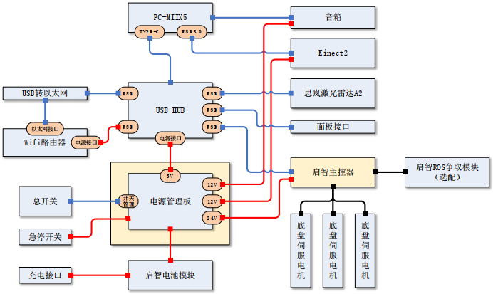
图中红色线为供电，蓝色线为控制信号，黑色线为合并了供电于总线的专用线缆。

底盘控制器
启智控制器内部运行了启智ROS机器人专用固件，负责PC机于机器人之间的数据交互。PC机将对底盘伺服电机的速度控制数据下发到启智控制器，由启智控制器通过半双工RS485总线实时与3个底盘伺服电机（如果选配了抓取模块，则也包括抓取模块上的2个伺服电机）通讯。启智控制器同时接收伺服电机的反馈信息，解析出它们当前的位置、电流信息，与系统电压等信息汇总后发送到PC机。
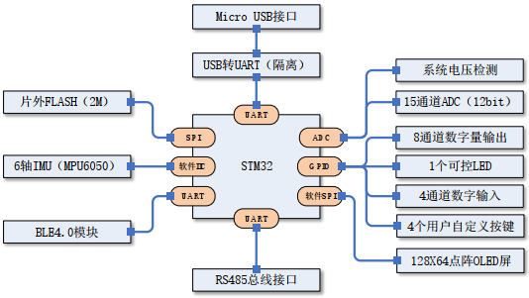

电源供电
启智ROS机器人的电源由电池模块供给，该电源模块内部由7枚3500mA/h容量的锂离子电池串联组成，内置电池保护板。该模块输出电压与当前剩余电量有关，剩余电量越少电压越低，正常工作输出电压范围23.1V至29.4V。底盘内部的电源控制板控制开关机、执行机构的急停，并为各控制器、传感器提供电源。
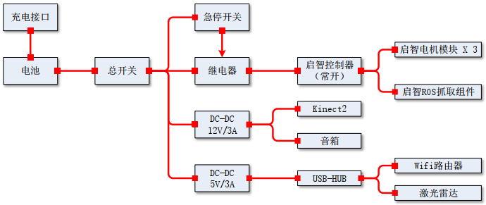

开关面板
面板上保留有总开关、急停开关、充电接口、2个USB接口供用户使用。尾部为电池槽，可以快速更换电池模块。
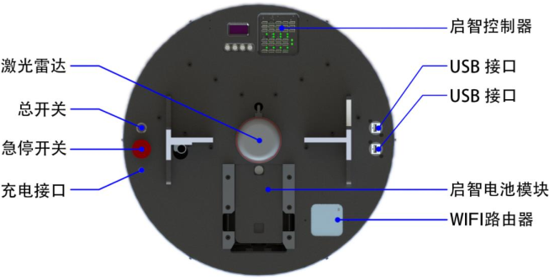

通讯链路
启智控制器通过RS485总线与启智伺服电机模块通讯，以50ms为周期下发速度、位置等控制信息，并接收伺服电机反馈的实时位置和绕组电流信息。将系统内伺服电机模块的反馈数据进行重新封装后，整体以50ms周期向PC机发送。PC机通过USB接口连接启智控制器，启智控制器内置FTDI接口转换芯片，把USB接口转换为UART串行接口，通过UART与启智控制器的控制核心STM32以115200波特率通讯。启智控制器在启智ROS机器人源码内以名为“wpb_home_core”的node作为通讯中枢。启智伺服电机模块内部包括有刷电机、正交编码器、行星齿减速器、驱动控制板。有刷电机的尾轴之间与正交编码器连接，输出轴与行星齿减速器连接，经减速后输出。启智伺服电机模块内置驱动控制板以TI的TMS32F28062数值信号控制器为核心，实现电流环、速度环、位置环控制。电流环伺服周期为50us，速度环、位置环伺服周期为1ms。
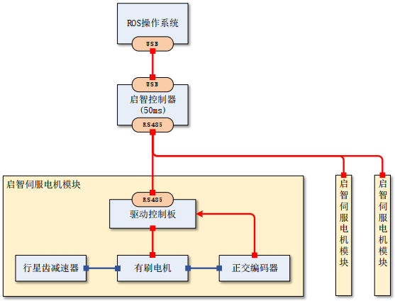

电机参数
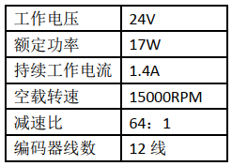
在启智伺服电机模块内的驱动控制板算法中，将输入的速度信息进行了单位换算，输入速度为减速器输出轴的转速。模块反馈的位置信息为编码器反馈的位置信息：位置=（4×编码器线数）×电机转动圈数；即减速器输出轴旋转一周（机器人全向轮转动一周）对应位置为：（1×减速比）×（4×编码器线数）=64×48=3072。

传感器
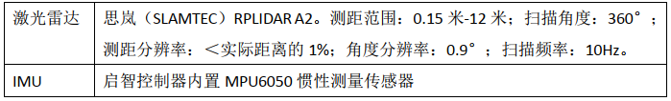

硬件结构
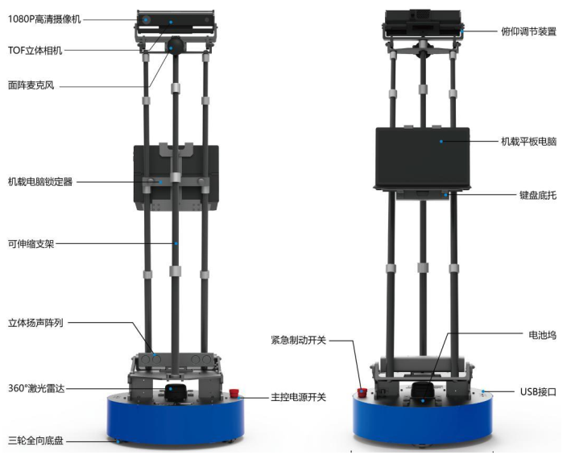

软件环境

Ubuntu14.04
Ubuntu（友帮拓、优般图、乌班图）是一个以桌面应用为主的开源GNU/Linux操作系统，Ubuntu 是基于DebianGNU/Linux，支持x86、amd64（即x64）和ppc架构，由全球化的专业开发团队（Canonical Ltd）打造的。
其名称来自非洲南部祖鲁语或豪萨语的“ubuntu”一词 ，类似儒家“仁爱”的思想，意思是“人性”、“我的存在是因为大家的存在”，是非洲传统的一种价值观。
Ubuntu基于Debian发行版和GNOME桌面环境，而从11.04版起，Ubuntu发行版放弃了Gnome桌面环境，改为Unity，与Debian的不同在于它每6个月会发布一个新版本。Ubuntu的目标在于为一般用户提供一个最新的、同时又相当稳定的主要由自由软件构建而成的操作系统。Ubuntu具有庞大的社区力量，用户可以方便地从社区获得帮助。Ubuntu对GNU/Linux的普及特别是桌面普及作出了巨大贡献，由此使更多人共享开源的成果与精彩。
2013年1月3日，Ubuntu正式发布面向智能手机的移动操作系统。 [4]
ubuntu基于linux的免费开源桌面PC操作系统，十分契合英特尔的超极本定位，支持x86、64位和ppc架构。
2014年2月20日，Canonical公司于北京中关村皇冠假日酒店召开了Ubuntu智能手机发布会，正式宣布Ubuntu与国产手机厂商魅族合作推出Ubuntu版MX3。魅族副总裁李楠到场出席。
与Debian稳健的升级策略不同，Ubuntu每六个月便会发布一个新版，以便人们实时地获取和使用新软件。Ubuntu共有五个长期支持版本(Long Term Support，LTS)：Ubuntu 6.06、8.04、10.04、12.04、14.04、16.04。Ubuntu 12.04和14.04桌面版与服务器版都有5年支持周期。而之前的长期支持版本为桌面版3年，服务器版5年。每个Ubuntu的版本代号都是按照“形容词+动物”的格式命名的，一开始并不是按照字母顺序，从6.06的Drapper DRAKE才开始如此。而数字号则是表示发布的“年+月”，如12.04是在2012年4月发布。
本项目的开发和运行，都是基于Ubuntu14.04操作系统环境下开展的。

ROS
ROS（Robot Operating System，下文简称“ROS”）是一个适用于机器人的开源的元操作系统。它提供了操作系统应有的服务，包括硬件抽象，底层设备控制，常用函数的实现，进程间消息传递，以及包管理。它也提供用于获取、编译、编写、和跨计算机运行代码所需的工具和库函数。
ROS 的主要目标是为机器人研究和开发提供代码复用的支持。ROS是一个分布式的进程（也就是“节点”）框架，这些进程被封装在易于被分享和发布的程序包和功能包中。ROS也支持一种类似于代码储存库的联合系统，这个系统也可以实现工程的协作及发布。这个设计可以使一个工程的开发和实现从文件系统到用户接口完全独立决策（不受ROS限制）。同时，所有的工程都可以被ROS的基础工具整合在一起。
我们在这里所采用的ROS为Indigo版本的ROS。Indigo版本的ROS是目前用的人数比较多的一个版本，它对应Ubunt14.04版（13.10也支持，不过单数版本比较少用就不说了），目前最新的Kinetic版本则对应Ubuntu16.04。

Roboware Studio
我们的IDE采用的是Roboware Studio。这是济南汤尼机器人科技有限公司基于Visual StudioCode开发的ROS专用IDE。该软件有中文版本，还提供全中文的使用文档，十分适合中国的机器人开发者。

基础软件包
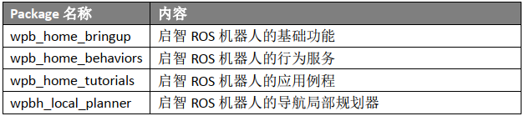
启智机器人出厂标配的电脑里已经安装好ROS、IDE和启智机器人的源码包，可以直接使用。同时该软件包会在开源网站Github上持续进行维护更新。

扩展软件包
启智机器人除了基础功能的软件包以外，还提供了一个扩展软件包，该软件包里包含了大量复合任务的实现例程。因为该软件包需要依赖xfyun_waterplus和waterplus_map_tools等第三方软件包，所以和基础软件包相互独立，以方便持续维护更新。

用户界面需求
我们的用户交互方式为Web界面与语音控制相结合。
Web界面能控制机器人一键启动，
用户通过该交互界面，以指令的形式，完成对机器人的控制。
用户界面提供两类信息：一是向用户反馈机器人响应结果，二是为用户提供指令输入模块。
指令输入模块支持两类输入：一是输入控制指令文本，机器人系统将按照该指令内容进行解析与响应；二是指令控制热键，可以一键完成特定功能指令组的输入，实现指定功能。

